Unit-тестирование (node, mocha)

Создадим папку Unit_tests

проинициализируем node - npm init –y

приведем package.json к примеру

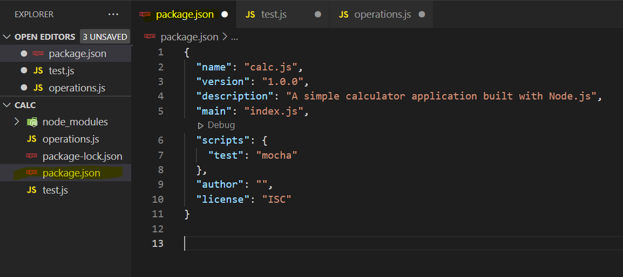

установил mocha (фреймворк для тестирования)

npm install --save-dev mocha

Создадим файл test.js

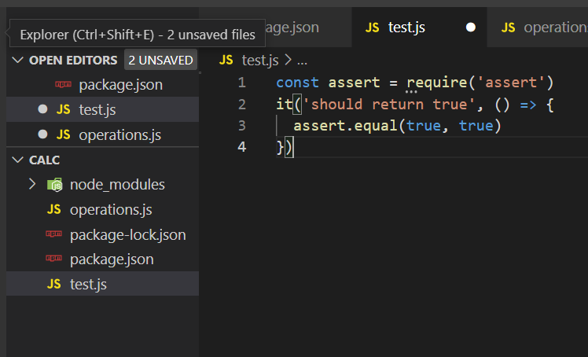

и проверим что тестирование работает

npm test

Далее добавим проверку на сложение двух простых цифр

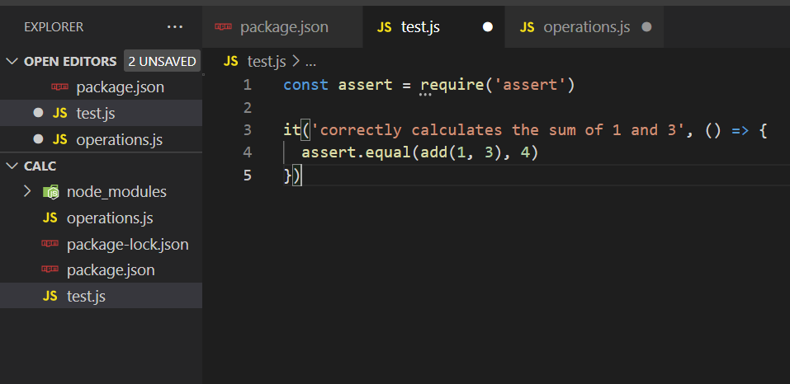

запустим тест. Убедимся, что тест не проходит

Добавим файл с операторами

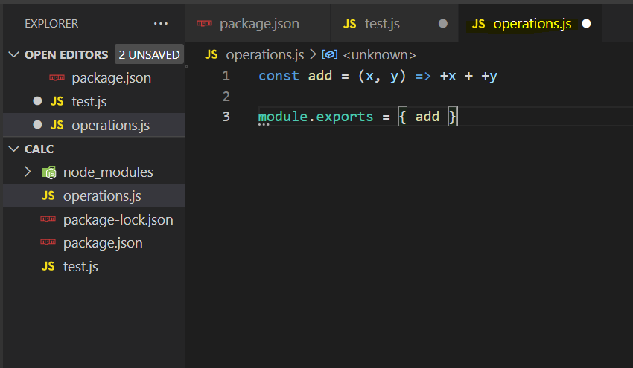

и «подхватим» его в test.js

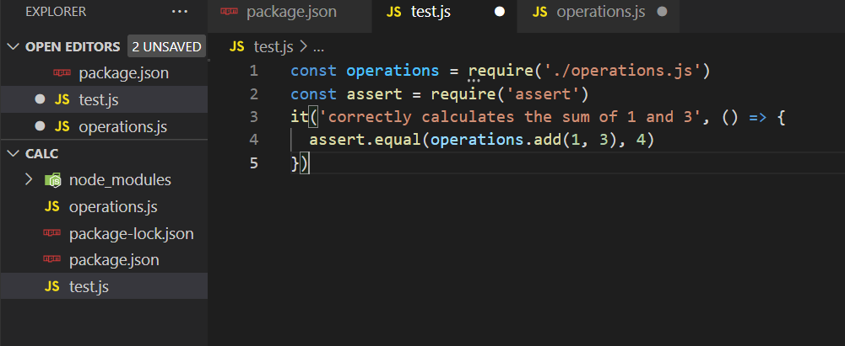

убедимся, что тест отрабатывает

Добавим новые варианты тестирования

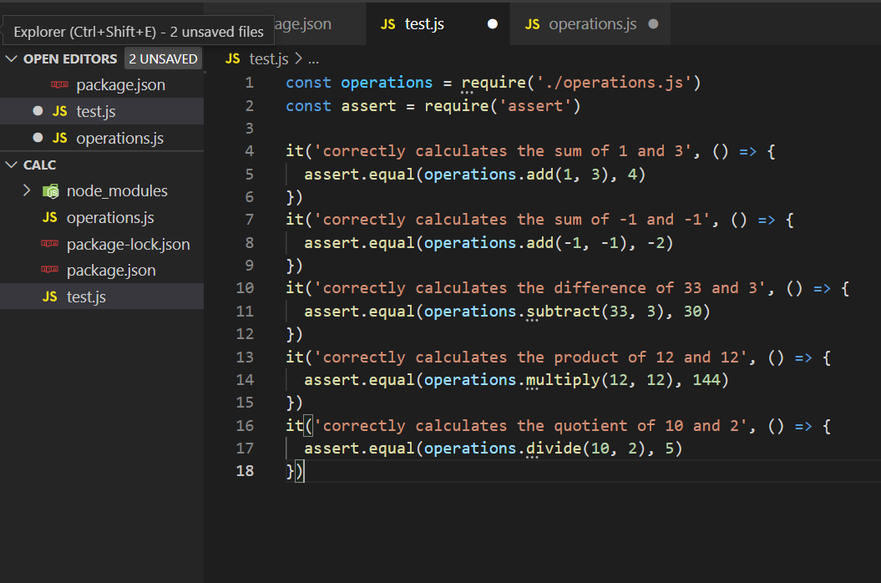

и добавим соответствующие операторы

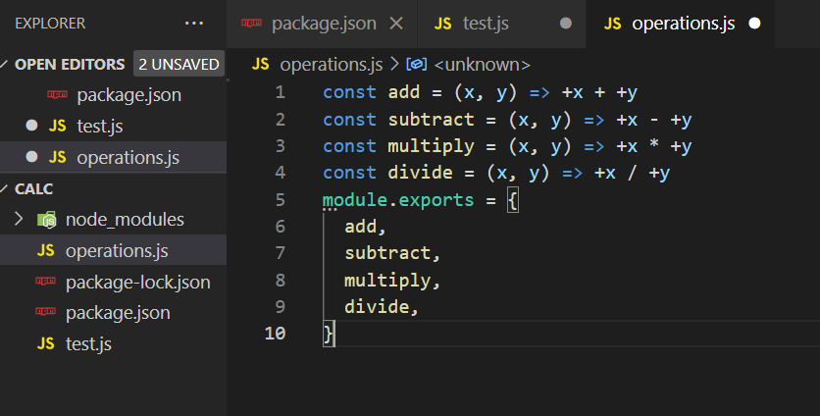

запустим тесты.

Добавим еще пару проверок в test.js

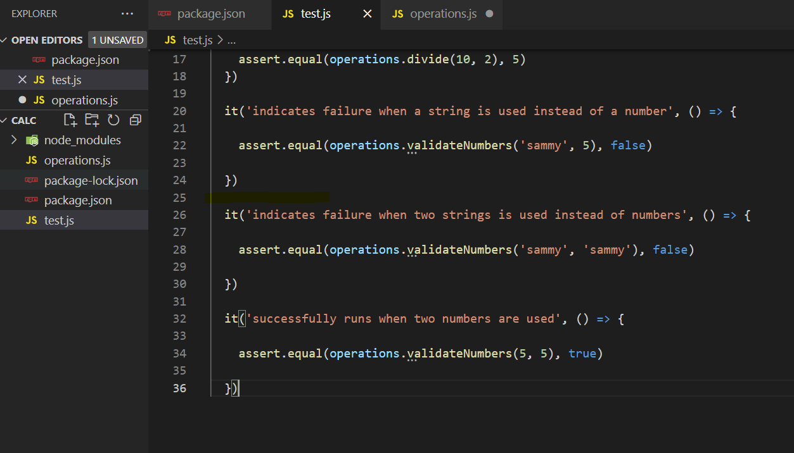

И соответствующие инструменты в operators.js

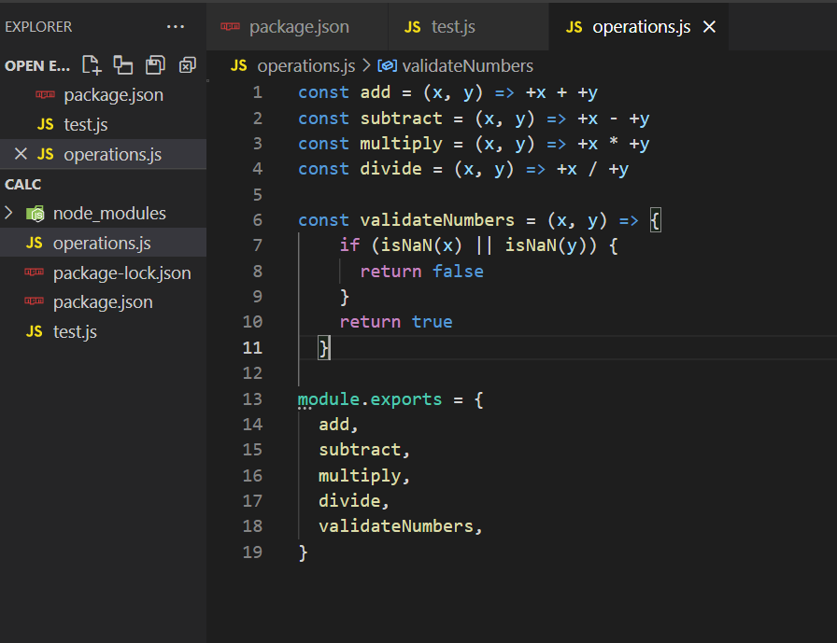

запустим тесты.

Задание.

1. На сайте фреймворка mocha посмотрите как его установить в своей проект. Добавьте тестовый проект (папку), подключите в него данный фреймворк и сделайте тестовый пример по инструкции на сайте.
2. Реализовать пример <https://www.geeksforgeeks.org/unit-testing-of-node-js-application/> по использованию unit-тестирования с использованием Mocha.